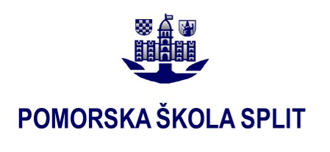
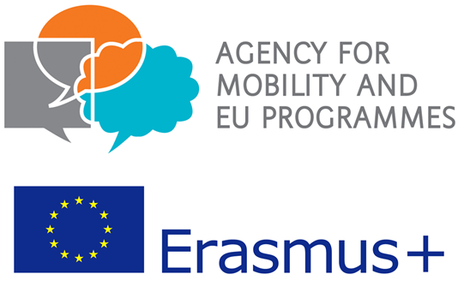
PRIJAVE ZA
SUDJELOVANJE TRAJU
DO 16.11.2018. g. (petak), A
OBJAVA REZULTATA BIT ĆE 21.11.2018.g. (srijeda) NA WEB/FACEBOOK STRANICI ŠKOLE I
NA PANOU U
ATRIJU ŠKOLE.

